**Лабораторная C0909**

Прудников Евгений

Запуск теста graph500 на ноутбуке:

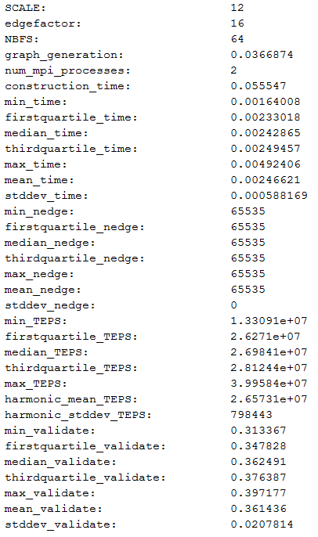

После запуска реализации для mpi построился граф с 212 вершин и 212 * 16 (65536) реберами

Далее были выделены 64 случайные вершины и производился поиск в глубину

**Выводы и наблюдения:**

**Литература**: